**森林火险气象等级预报**

2025年09月27日

**湖南省气象台 签发：陈静静**

一、未来三天天气预报

**今天晚上至29日白天受副高控制，全省大部分地区以多云天气为主，最高气温上升至34℃左右；29日晚至30日白天受低层辐合及弱冷空气影响，湘西、湘北有小到中雨。具体预报：**

**今天晚上至明天白天**，多云间晴天，其中湘西北、湘东南局地阵雨；北风2～3级；最高气温30～34℃，最低气温21～24℃。

**28日晚上至29日白天**，晴天间多云，其中湘西局地阵雨；北风2～3级；最高气温湘北27～30℃，其他地区30～34℃，最低气温21～25℃。

**29日晚上至30日白天**，湘西、湘北阴天间多云有阵雨，其中湘西北局地中雨，其他地区多云间晴天；北风2～3级；最高气温湘北24～26℃，其他地区27～32℃，最低气温20～24℃。

二、未来三天森林火险气象等级预报

**28日**，全省大部分地区森林火险气象等级较低。（图1)

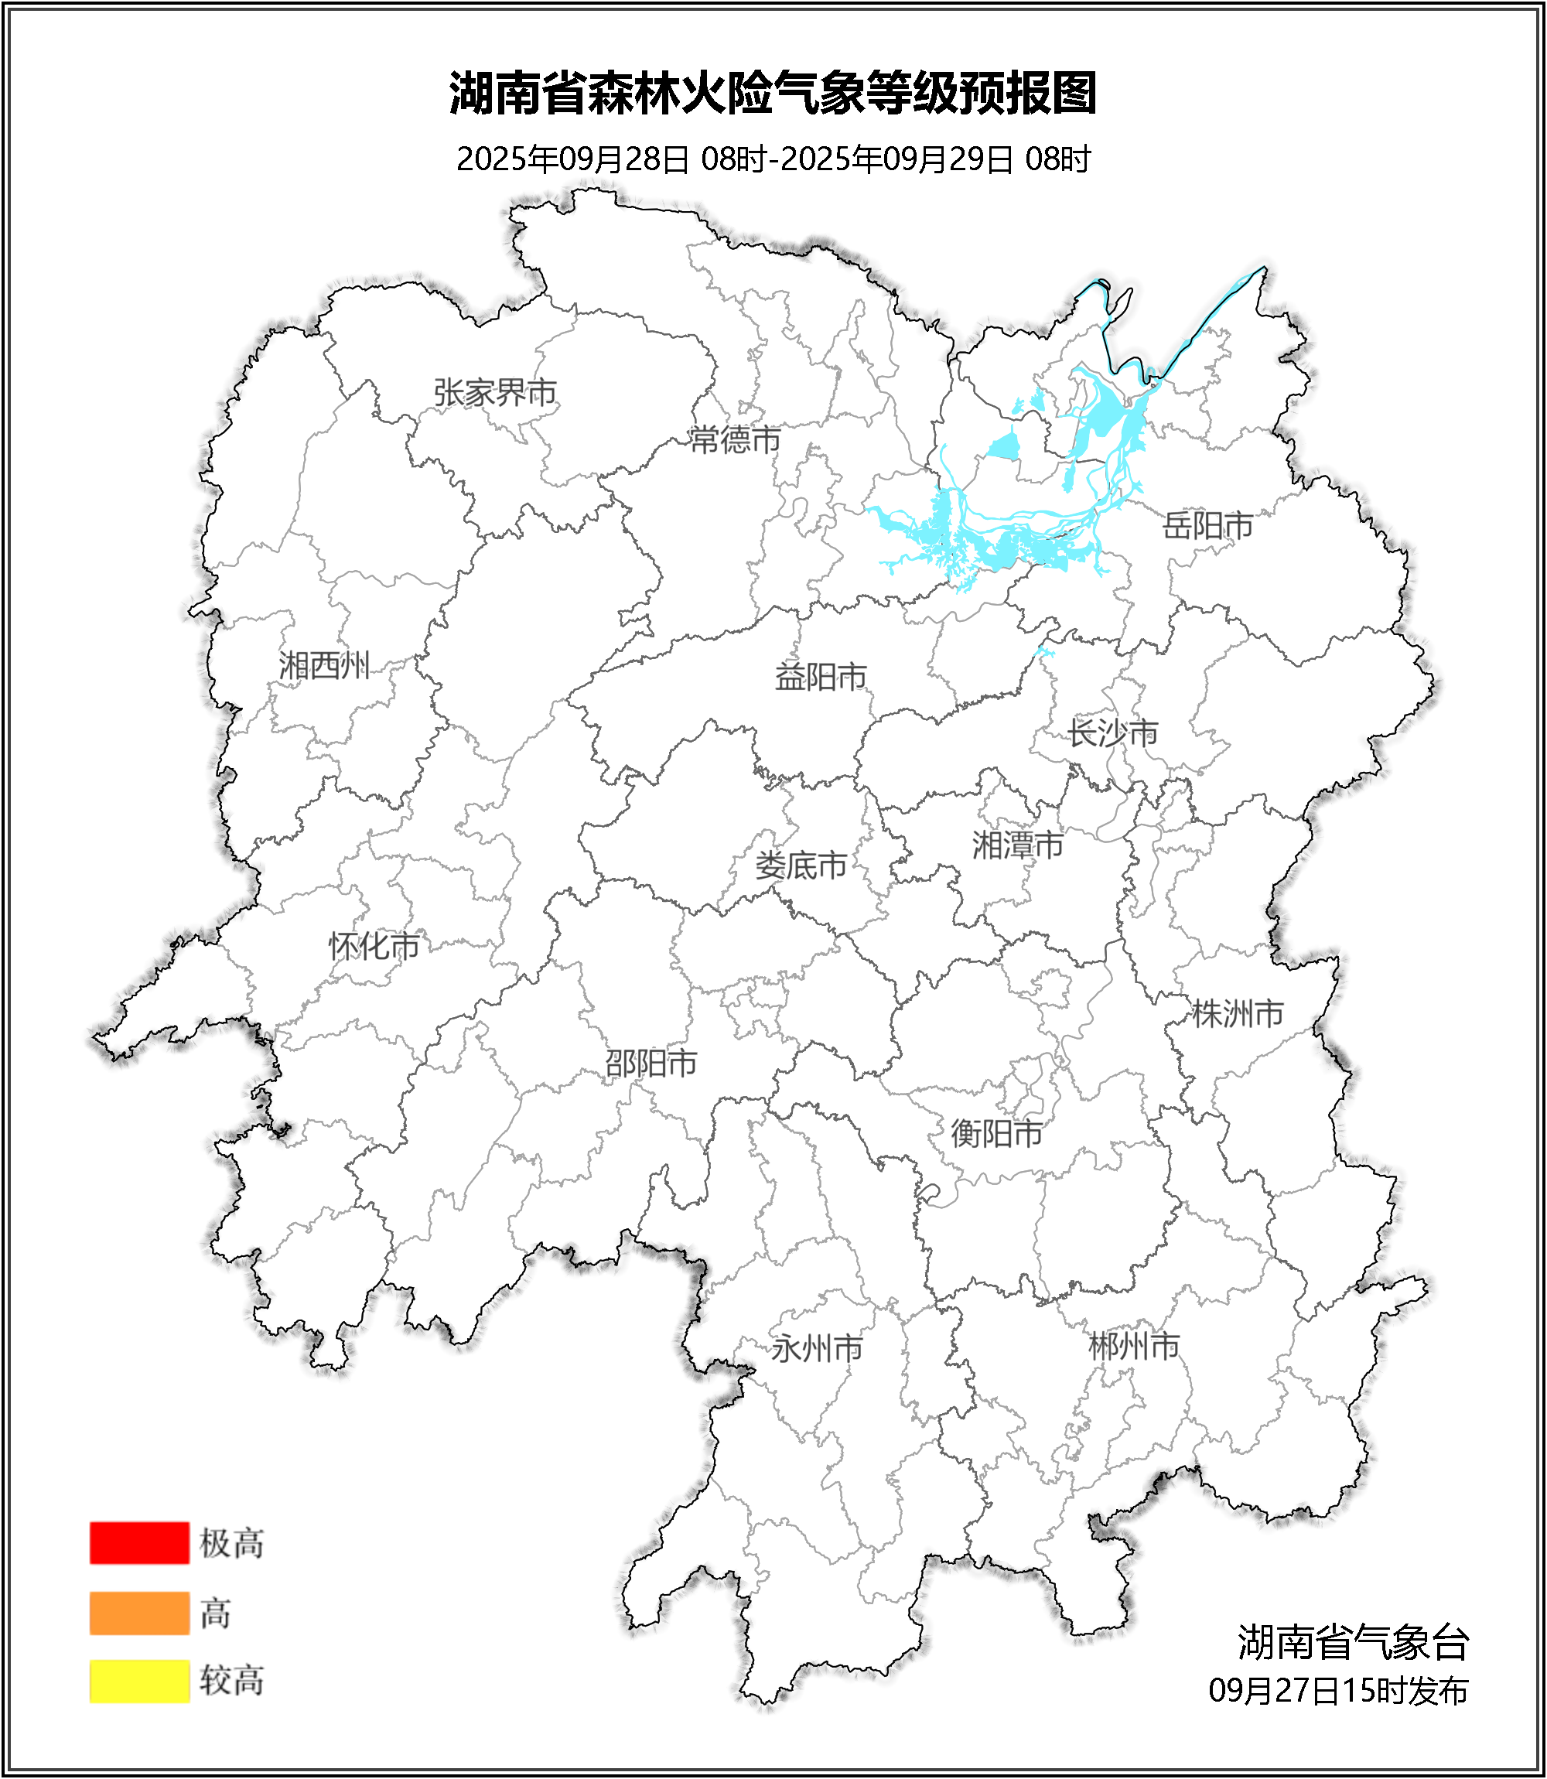

**图1 湖南森林火险气象等级预报（09月28日）**

**29日**，全省大部分地区森林火险气象等级较低。（图2)

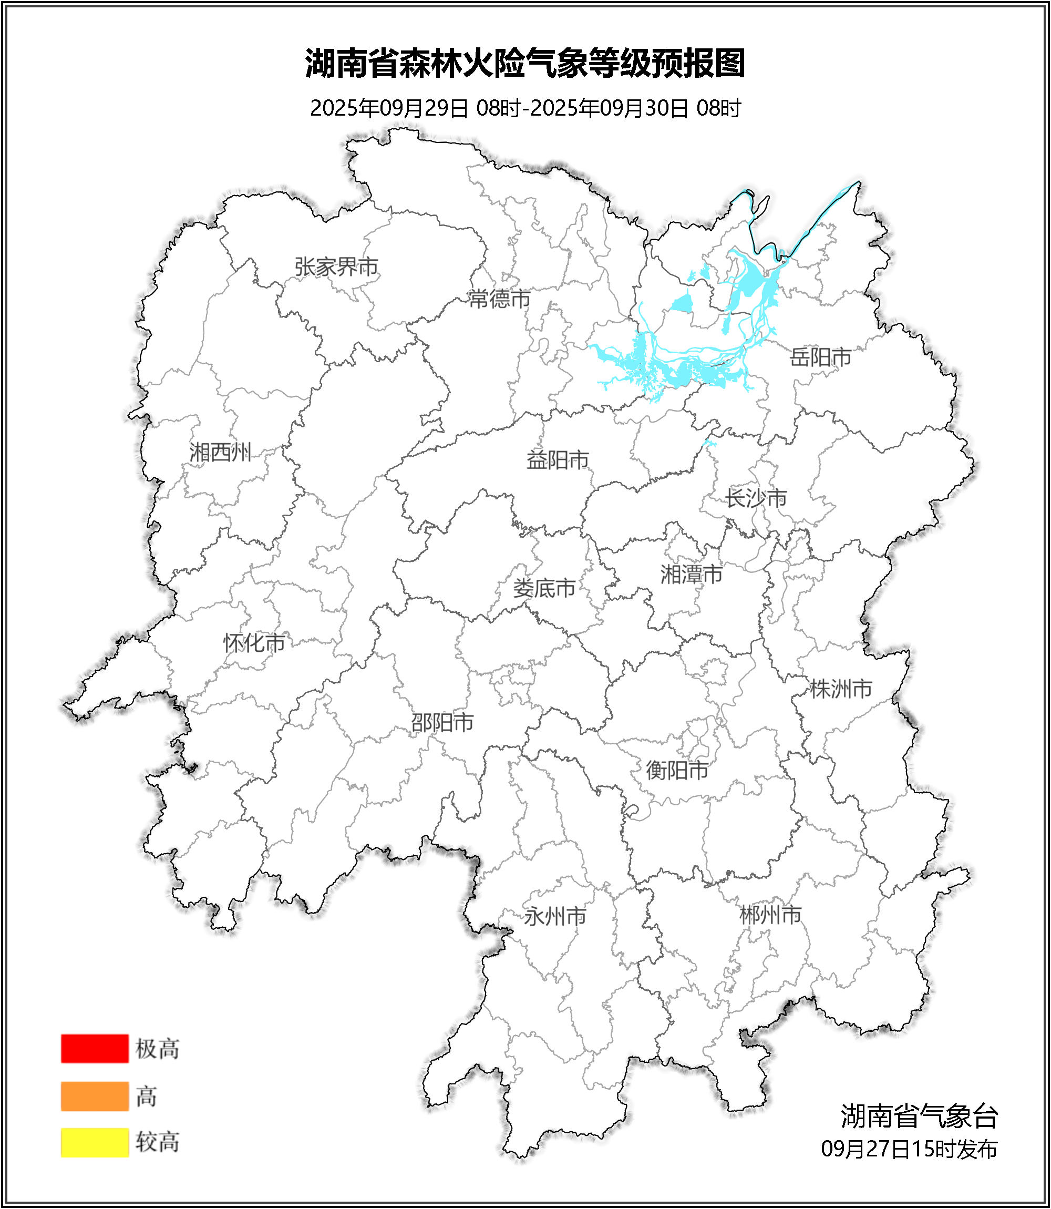

**图2 湖南森林火险气象等级预报（09月29日）**

**30日**，全省大部分地区森林火险气象等级较低。（图3)

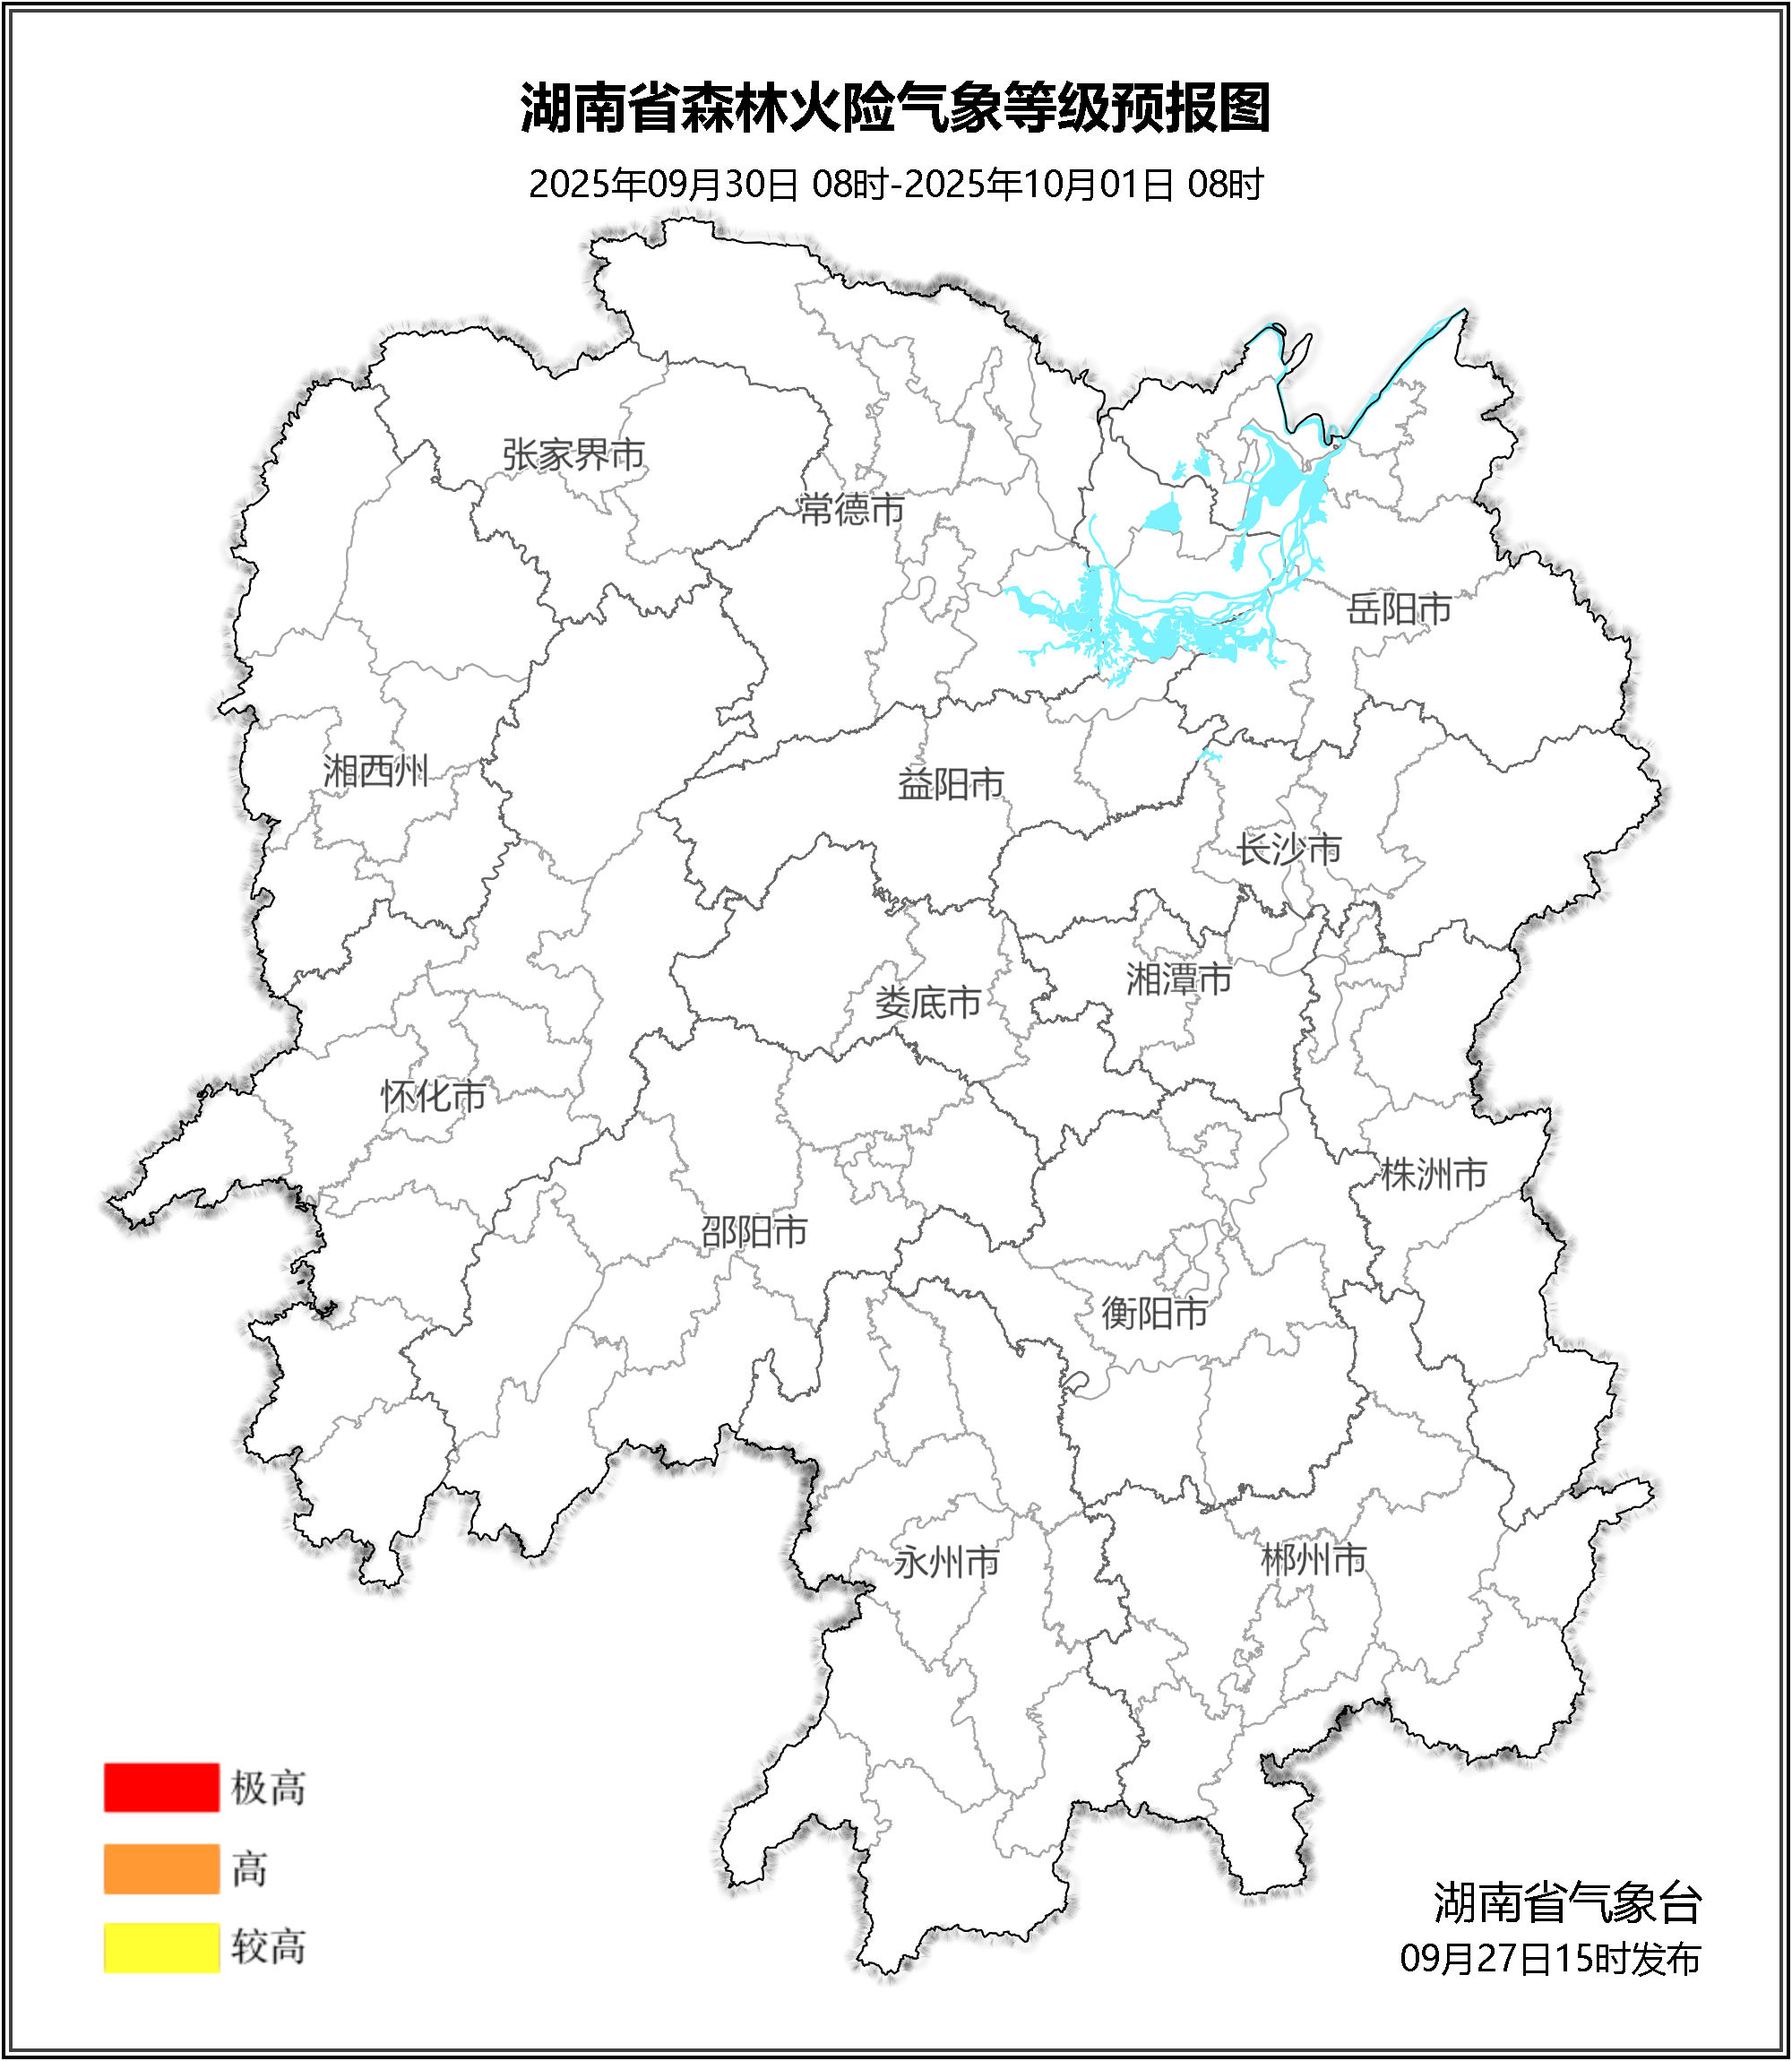

**图3 湖南森林火险气象等级预报（09月30日）**

三、关注与建议

未来三天森林火险气象等级较低，请密切关注后期天气变化趋势。

湖南省气象台